Lekpkj
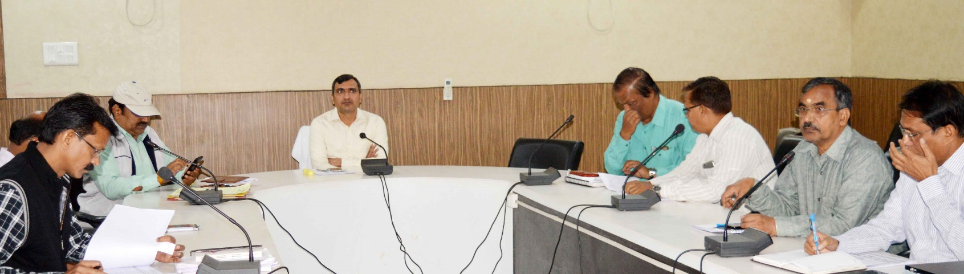
vk;qDr us dh izxfrjr dk;ksZ dh dk;Zizxfr dh leh{kk
¼lQkbZ O;oLFkk] is;ty] lM+d jks'kuh lfgr fofHkUu ukxfjd lqfo/kkvksa dh csgrjh ds laca/k esa fn, vko';d fn'kk funsZ'k½
dksjck 27 uoEcj 2018 &vk;qDr Jh j.kchj 'kekZ us vkt fuxe ds izxfrjr fodkl o fuekZ.k dk;ksZ dh dk;Zizxfr dh tksuokj] enokj o dk;Zokj leh{kk dh rFkk dk;ksZ dh dk;Zizxfr ds laca/k esa vko';d fn'kk funsZ'k vf/kdkfj;ksa dks fn,A mUgksus lkQ&lQkbZ dk;ksZ] is;ty O;oLFkk] lM+d jks'kuh lfgr fuxe dh vU; lsokvksa o lqfo/kkvksa ls tqMs+ dk;ksZ dh leh{kk dh rFkk budh csgrjh ds fy, vf/kdkfj;ksa dks vko';d funsZ'k iznku fd;kA
uxj ikfyd fuxe dksjck ds eq[; iz'kklfud Hkou lkdsr fLFkr lHkkd{k esa vkt vk;qDr Jh j.kchj 'kekZ us fuxe ds tksu dfe'ujksa] vfHk;arkvksa] vf/kdkfj;ksa vkfn dh cSBd ysdj fuxe ds izxfrjr fodkl o fuekZ.k dk;ksZ dh dk;Zizxfr dh enokj leh{kk dhA mUgksus ftyk [kfut U;kl en] v/kkslajpuk en] foRr vk;ksx en lfgr vU; enksa ds varxZr fd, tk jgs fuekZ.k dk;ksZ dh orZeku dk;Zizxfr dh foLrkj ls leh{kk dh] leh{kk ds nkSjku eYVhysoy ikfdZax] lh-,l-bZ-ch-pkSd ls njhZ cjkt rd Qksjysu lM+d fuekZ.k] LukrdksRrj egkfo|ky; esa vkfMVksfj;e fuekZ.k] feuhekrk dU;k egkfo|ky; esa 08 ux v/;;u d{kksa dk fuekZ.k] ,u-,l-,l- gsrq d{k fuekZ.k] nwf"kr ty fudklh gsrq dksjck 'kgj esa 04 cM+s ukyksa ds fuekZ.k dk;Z] LOkkeh foosdkuan 'kS{kkf.kd laLFkku fuekZ.k] cky lq/kkjx`g fuekZ.k] ofdZax Okwesu gkLVy] cq/kokjh cktkj esa QqVvksOgjfczt fuekZ.k] vkj-ih-uxj esa {kerk fodkl dsUnz fuekZ.k] LVsfM;e ifjlj esa cSBd O;oLFkk] fofHkUu LFkkuksa ij iz;ksx'kkyk fuekZ.k dk;Z] vkaxuckM+h Hkouksa dk fuekZ.k] fofHkUu fo|ky;ksa esa 'kkyk Hkouksa ds fuekZ.k] m|ku fuekZ.k] iznw"k.k fu;a=.k lacaf/kr fodkl o fuekZ.k dk;Z] ekuluxj ls <sxqjukyk rd fjVsfuax oky fuekZ.k] ykbZczsjh fuekZ.k] bZ&ykbZczsjh LFkkiuk] fjojO;w ikbaV gsrq LVksu vk/kkfjr ,fuey o QkmaVsu LFkkiuk dk;Z] m|kuksa esa vksiu fte dh LFkkiuk dk;Z] lkeqnkf;d Hkouksa dk fuekZ.k] lkaLd`frd Hkou o lkoZtfud eap dk fuekZ.k] jksM fMokbZMj ikFkos] ckm.Mªhoky] fofHkUu LFkkuksa ij lM+d] ukyh o Mkejhdj.k ls lacaf/kr dk;ksZ lfgr vU; fofHkUu izxfrjr dk;ksZ dh tksuokj] enokj o dk;Zokj foLrkj ls leh{kk dh rFkk csgrj dk;Z izxfr ds laca/k esa vko';d fn'kk funsZ'k vf/kdkfj;ksa dks fn,A cSBd ds nkSjku vk;qDRk Jh 'kekZ us fuxe dh is;ty O;oLFkk] lM+d jks'kuh O;oLFkk] lkQ&lQkbZ lfgr vU; lsokvksa o lqfo/kkvksa ls tqM+s dk;ksZ dh dk;Zizxfr dh leh{kk dh rFkk budh csgrjh ds fy, vko';d fn'kk funsZ'k lacaf/kr vf/kdkfj;ksa dks fn,A
LoPNrk dk;ksZ ij fo'ks"k /;ku nsa& cSBd ds nkSjku vk;qDr Jh 'kekZ us fuxe ds lkQ&lQkbZ dk;ksZ dh leh{kk dhA mUgksus vf/kdkfj;ksa dks funsZf'kr djrs gq, dgk fd LoPN losZ{k.k 2019] vks-Mh-,Q-Iyl&Iyl ,oa LVkj jsfVax ls lacaf/kr dk;ksZ ,oa bl laca/k esa fuxe dh rS;kfj;ksa esa vko';d rsth yk,a] lkQ&lQkbZ dk;ksZ ij fo'ks"k /;ku nsa rFkk LoPNrk foHkkx ls tqM+s vf/kdkfj;ksa o fujh{kdksa ds lkFk& lkFk tksu esa dk;Zjr vfHk;arkx.k ,oa vU; eSnkuh veyk lkQ&lQkbZ dk;ksZ ij dM+h utj j[ksa ,oa LoPNrk foHkkx ls fujarj leUo; LFkkfir j[kdj csgrj lkQ&lQkbZ dk;ksZ dk laiknu lqfuf'pr djkoasA
lh-,.M Mh- osLV fu"iknu ij lrr utj j[ksa& cSBd ds nkSjku vk;qDr Jh 'kekZ us fuekZ.k ,oa fo/oal vif'k"V ds leqfpr fu"iknu ds laca/k esa fuxe }kjk dh tk jgh dk;Zokfg;ksa dh leh{kk dhA mUgksus vf/kdkfj;ksa dks dM+s funsZ'k nsrs gq, dgk fd lh-,.M Mh- osLV dk fu;ekuqlkj fu"iknu lqfuf'pr djus gsrq lHkh vko';d dne mBkus] tksu esa dk;Zjr vfHk;arkx.k vius&vius {ks= esa lh-,.M Mh- osLV ij lrr utj j[ksa] lkoZtfud LFkkuksa] lM+d vkfn ij MEi dh xbZ fuekZ.k lkexzh ,oa fo/oal vif'k"V ds MEi gksus dh lwpuk bl dk;Z ds izHkkjh vf/kdkjh dks nsa rFkk ;g vafre :i ls lqfuf'pr djkosa fd lh-,.M Mh- osLV dk fu"iknu 'kklu }kjk fu/kkZfjr fu;eksa ds vuq:i fd;k tk jgk gSA
cSBd ds nkSjku v/kh{k.k vfHk;ark HkkxhjFk oekZ] eq[; ys[kkf/kdkjh ih-vkj-feJk] dk;Zikyu vfHk;ark X;kl vgen] vkj-d-s ekgs'ojh] Hkw"k.k mjkao] LokLF; vf/kdkjh Ogh-ds-lkjLor] lgk;d vfHk;ark Mh-lh-lksudj] vf[kys'k 'kqDyk] vfu:) 'kqDyk] ;ksxs'k jkBkSj] izdk'k pUnzk] ,p-vkj-c?ksy] fouksn 'kkafMY;] foosd fjNkfj;k] jkts'k ik.Ms;] latho cksikiqjdj] izksxzkej tequk uk;d] ladsr 'kekZ] lquhy oekZ] ;ksxsUnz nsokaxu] eksrhyky cjsB] ih;w"k jktiwr] :fp lkgw] xks;y flag foey] ;'koar tksxh] nsOksUnz Lo.kZdkj] v:.k c?ksy] vkdk'k vxzoky vkfn ds lkFk lHkh vfHk;arkx.k ,oa vU; vf/kdkjh deZpkjh mifLFkr FksA

¼jkosUnz flag½
Lkgk;d tulaidZ vf/kdkjh
uxj ikfyd fuxe
dksjck ¼N-x-½
laikndO;wjksphQ---------------------------------------
d`i;k izdk'kukFkZ lknj laiszf"kr

